SEMIÓTICA MUSICAL E SINCRÉTICA NO MARKETING.

Profa. Dra. Nícia Ribas D’Ávila - UNIMAR (SP)-Brasil.

A expressão ‘semiótica sincrética’ designa linguagens que se manifestam concomitantemente com intervenções de estruturas semânticas e/ou sintáxicas no Objeto Semiótico em análise (texto principal, manifestação simbólica). As intervenções são verificadas sob forma de interferentes ocasionais, ou de atuação constante, que deverão ser examinados no momento em que a presença dos mesmos se faça indispensável ou determinante ao exame da Significação. Ex.: a síncopa musical incidindo sobre uma palavra de “peso” do contexto.
Os ocasionais proporcionam uma observação límpida do caráter inferencial permitindo melhor articulação do sentido, pois surgem em momentos precisos no interior do discurso.
Os de atuação constante (em concomitância) , seriam examinados como “figura de fundo”, não interferindo na resultante significativa do fato, salvo por seu caráter semi-simbólico. São considerados, nesse caso, como substâncias aparentes, meras referências contextuais pertencentes a diferentes grandezas semióticas. Ex.: um gestual ou uma melodia que acompanhem todo o discurso verbal, passando mesmo desapercebidos no decorrer do mesmo, sem alterar seu conteúdo. São capazes, no entretanto, de produzir efeitos de sentido tais como : quinésico, estésico, estados de alma , a exemplo de certas junções melódicas, ou de ruídos, ou de cores, uma vez que os sons e a cor têm um caráter passional embora a melodia, dotada da qualidade do“tornar-a-ser”, permaneça na memória sensitiva quando sensitiva e cognitivamente elaborada, com coesão (sintaxe), coerência (semântica) e poética.
Quando, porém, estruturas semânticas e/ou sintáxicas de diferentes linguagens conseguem transformar por interferência ou mesmo em concomitância o significado do Objeto Semiótico em questão, merecerão um exame minucioso, pois certamente são portadoras de caráter simbólico, podendo, até por vezes, alterar o significado da linguagem verbal no conteúdo “daquilo que foi dito”, por meio da maneira de “dizer” o que foi dito. Ex.: na linguagem musical, a aparição das síncopas de 1a., 2a., 3a., ou 4a. espécies, dependendo do momento em que recaiam sobre uma palavra de valor do discurso verbal, cuja sílaba tônica desta coincida prosodicamente com o tempo forte do compasso. No compasso 2/4, por exemplo, no final do primeiro tempo, a aparição da síncopa de 4a. espécie em ascendência, de caráter anacrúsico, ligando-se ao início do compasso seguinte. No compasso 2/4, contendo 8 semicolcheias, a sincopa de 1a. espécie será produzida pela projeção da segunda sobre a terceira semicolcheia. A de 2a. espécie, da quarta sobre a quinta; a de 3a. espécie, da sexta sobre a sétima; e a de 4a. espécie, da oitava semicolcheia (última fração e a mais fraca), sobre a primeira semicolcheia do compasso seguinte. É a mais significativa por nascer na fração ff (fraquíssima) do final do primeiro compasso , projetando-se para a (primeira) fração F (a mais Forte) do compasso seguinte. A semicolcheia tem a duração de ¼ de tempo.
Ex.: 2/4 (F= Forte; f = fraco; mF=meio forte; ff = fraquíssimo).
1° TEMPO 2° TEMPO (1° tempo = Forte; 2° tempo = fraco)

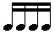
F f mF ff F f mF ff F f mF ff F f mF ff

As semióticas não-verbais susceptíveis de analisar uma prática significante qualquer, na ausência do caráter verbal poderão ser consideradas simbólicas uma vez que se prove cientificamente (1), analisando o Objeto Semiótico manifestado, o caráter imanente na reconstrução e articulação do sentido no interior do “discurso ou texto”.
Para tanto tem se demonstrado enormemente operatória a Teoria Semiótica Greimassiana, enformando o objeto em análise, possibilitando desconstruí-lo e articulá-lo com coerência, objetividade e valor científico, e efetuar uma análise do texto ou discurso posto e seu contexto igualmente posto, em função dos interferentes ocasionais ou constantes em sincretismo, analisáveis, que constituem o referido texto .
No Jingle: “Vem pra Caixa você também”, o ritmo do actante sujeito destinador (codificando a junção de várias linguagens), para que se possa articular o sentido, é grafado em fala e melodia apresentando as síncopas (*) como interferentes ocasionais de produção factitiva, por uma análise semiótica da Intonação-entonativa.
Prova-se, assim, a difícil abordagem do caráter sincrético uma vez que objetiva uma só grandeza semiótica, a lingüística, por ex. Nela, as pluri-isotopias figurativas extraídas de uma isotopia temática darão lugar às múltiplas interpretações que se confundem com múltiplas “leituras”, que poderão ser exploradas até que se esgotem os planos isotópicos encontrados na análise, oriundos de numerosas figuras e configurações discursivas. Logo, haverá uma só significação (apesar das múltiplas “leituras”), quando conseguirmos atingir o estado de acronia, de neutralização da espácio-temporalidade, em nível profundo, na essência da cientificidade.
Essas pesquisas relevam da semântica discursiva, pouco explorada em nosso país.
Há, no jingle, a evidente predominância do caráter verbal (ancrage); porém , não sendo um imperativo em linguagem culta (que exigiria “venha” = 3a.pessoa gramatical, tratando-se da pessoa “a quem o destinador se dirige”), na função conativa ou apelativa, centrada no destinatário (tu ou você), poderia , em ordem indireta, representar uma declarativa afirmativa referente à 3ª.pessoa do presente do indicativo (você também vem pra Caixa ...e tudo bem) como verificamos na IIa. e IIIa. seqüências, continuando ainda na função conativa, e nesse caso específico, não havendo nem imperativo, nem vocativo, nem modalização deôntica (dever), nem estruturas de perguntas e respostas, nem segunda pessoa.
O imperativo, embora podendo ser camuflado na interpretação da manifestação verbal, é um pressuposto determinante do marketing, definido como tal pela presença da sincopa rítmico-musical de 4ª espécie produzida do 1° para o 2° compasso (ve---em), na seqüência final. Logo, a linguagem musical, totalmente simbólica, foi decisiva na demonstração do caráter imperativo impregnado na linguagem verbal.

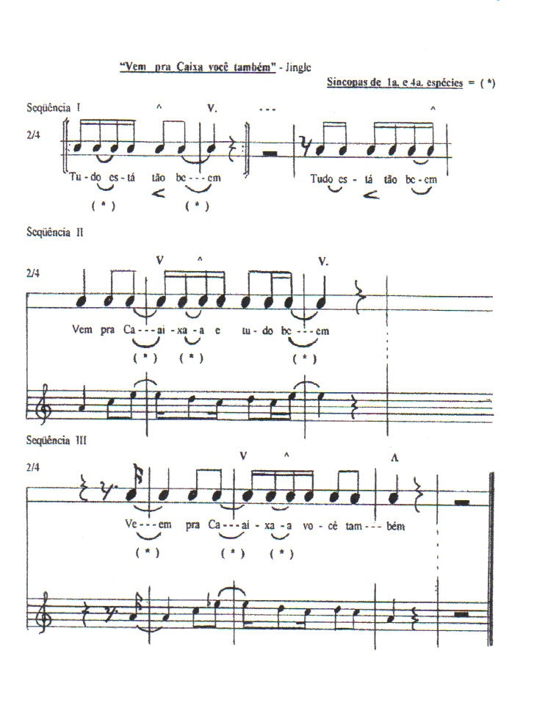

Utilizando na criação melódica síncopas musicais (intonativas) de 4a. e 1a. espécies (as mais significativas e poderosas), o actante sujeito destinador provoca um / dever-fazer/ no destinatário sujeito da mensagem embora valendo-se de erros prosódicos (lingüístico-musicais), tais como: / be-em / , /ve-em /, / Ca-ai-xa-a. Exemplificando : / be - em / , seqüência I = erro em prosódia musical, não permitindo fracionar um semema unissilábico para produzi-lo em simultaneidade a dois sons musicais ; embora nesta produção sincopada tenhamos uma colcheia e uma semínima ligadas em síncopa (um som de efeito), temos na realidade dois sons , portadores de alturas diferentes, onde o peso da síncopa está no segundo som, (em) , primeiro tempo (Forte) do segundo compasso, e em suspensão prolongada ( V. ), fazendo claramente perceber que arrasta consigo a parte fracionada do semema bem ( o be). O semema tão, usualmente menos acentuado que o seu antecedente está (entonativo), foi propositadamente colocado na primeira fração (Forte) do segundo tempo (que é + fraco do que o primeiro) do compasso inicial; fração esta destinada a sílabas valorizadas, sendo considerado um erro prosódico musical. Poder-se-ia até mencionar uma camuflagem da força do verbo estar nesse primeiro compasso (situação de alteridade), para afirmar-se no quarto compasso com potência total (situação de identidade). Porém , analizando o percurso musical, constatamos na sonoridade da referida sílaba tão (“sonema”), a existência de soemas diversos como: cheio, forte, redondo soante, percussivo, aberto, vibrante, que, em concomitância com o gestual da marcha (cf.vídeo do “jingle” apresentado no Congresso), em ritmo periódico, e da batida do bastão (como um intrumento de percussão), produziu uma situaçào de não conciliação semântica (tensividade) entre a força extraída do verbal (advérbio de intensidade) acrescida dos “soemas” do melódico-percussivo, e o não forte do espaço rítmico-sonoro, isto é, sobre um tempo considerado fraco (segundo tempo do compasso binário) - embora sua primeira colcheia seja F -, em situação de “camouflage”. O fraseado simula estar o tema em ritmo quaternário, no entanto, o ostinato rítmico percussivo determina um binário simples. No marketing , este jogo de espelhos usando instâncias rítmicas diferentes (e1, e2, e3), produz envolvimentos do eros (euforizante) e do pathos em situações de timia e complementariedade (aquilo que gostaríamos de ser, de obter) nos receptores, motivados por estados de suspensão x repouso, etc. As síncopas de 4a. e 1a. espécies aplicadas sobre sememas de valor (cognitivo e pragmático) tais como : caixa (ca ai xaa) e bem (be em), manipulam o destinatário nos domínios do / fazer / e do / ser / (plano do conteúdo) , em suspensão ( V ), declínio parcial da suspensão ( ^ ), suspensão prolongada ( V. ), repouso (---), na IIa. seqüência, e declínio total da suspensão / conclusão / ( Λ ) = término do discurso. Os prosodemas, signos biplanos, morfossintáticos, observados como unidades do plano do conteúdo, provaram que tanto a maneira de dizer (cognitiva), quanto aquilo que foi dito, foram de importância idêntica, uma vez que as síncopas musicais (intonativas) transformaram o conteúdo, embora verbal, em imperativo, intonativo, persuasivo. /Saber-Querer-Dever-querer-dizer / para “fazer-comprar” = sucesso.
A cuíca, o mais completo instrumento brasileiro de percussão, permitiu-nos descobertas no campo dos prosodemas. Porta características do: “continuum”, intercalado, não intercalado e sincopado, por excelência, e ainda melódico, imitando a voz humana . É um instrumento de Intonação (Querer - dever - fazer). Tem a obrigatoriedade (Dever-fazer) de acentuar sons em frações específicas nos blocos sonoros formando “frases” codificadas que determinam sua identidade, axiologisando-a. Quando “grita”, o faz sincopando, intonando, fazendo mexer (factitividade - volição).
Há vários anos pesquisando a célula rítmica como motivo gerador dos fenômenos musicais de massa e com dedicação ao ensino da Música no Brasil e no exterior , optamos, através de estudos aprofundados e pesquisas realizadas na França em fono-acústica sobre a Intonação, recorrer às possibilidades de interpretação semântica do termo, dada a riqueza com a qual a língua portuguesa, no Brasil, foi agraciada , conciliado-as à nossa experiência profissional na área. Em síntese, a titulo de esclarecimento, uma vez que surgirão na publicidade figuras da intonação (síncopas) e da entonação (todos os acentos constantes da linguagem verbal, em situações diversas), demonstramos o resultado de nossas reflexões:
Entoar = fazer espontâneo, relativamente descompromissado com o discurso e com o destinatário. / Fazer por fazer /.
Entonar = fazer compromissado com o discurso e com o destinatário situado na dimensão do / Saber / e no universo deôntico ; isto é : dizer com as devidas acentuações silábicas características da língua = / Dever / que rege a isotopia volitiva = / querer - dizer / (para se fazer entender). Logo, entonar = / Saber - Dever - querer - dizer /. O discurso é, portanto, detentor de um / PODER / que nos faz / Dever /.
Intonar = fazer manipulador, compromissado devidamente com o discurso, porém ,bem mais com o destinatário. Situado na dimensão do / Saber / que subdetermina o / Poder /, porém no universo volitivo que transcende o deôntico = / Querer - dever / que rege a isotopia do / querer - fazer / . Logo, intonar = / Saber-Querer - dever - querer - dizer / , isto é, / Saber - dizer / da maneira que se / Quer-dizer / (inflexiva,enfática,manipuladora), o que deve ser dito com as devidas acentuações silábicas = / dever-dizer /, para se fazer entender = / querer-dizer /, persuadindo. A intonação oral-melódico-gestualizada de caráter aspectual supra-segmental é uma acentuação volitiva produzida pela sincopa, demonstrando seu alto poder cognitivo, no marketing. Com função demarcatória, factitiva, persuasiva, tensiva, sincrética, a síncopa, em ascendência ou descendência, suspensão ligeira ou prolongada, instância da espera, ou conclusão, inflexiva, enfática, forte ou fraca, estridente ou velada, produz no receptor da mensagem um “feed-back” positivo, eufórico, verbal ou não, por meio de manipulações por : sedução, tentação e provocação. A entonação, porém, por inflexão, com maior ou menor grau de intensidade na acentuação tética, poderá, ao que nos parece, manipular somente através da intimidação
. *******
Nota: este trabalho recuperou a autenticidade do original, face aos erros produzidos na reconstrução da grafia musical (entre outros), pelo serviço de Diagramação e Editoração para a publicação dos Anais/96. do XI Encontro Nacional da ANPOLL (João Pessoa/96). Campinas: Ed. Edunicamp, 1998, p.461-466.

D’ÀVILA,N. R.- Cf. Tese de doutoramento em Lingüística (Semiótica e Música) - Sorbonne -Paris III - l987.
GREIMAS J.- A., e COURTÉS, J. - Sémiotique- dictionnaire raisonné de la théorie du langage- Paris: Hachette , l979, p.15-2.
“Sonema” e “soema”, neologismos semiótico-musicais de nossa teorização, equivalentes ao emprego dos sememas e semas greimasianos.
GREIMAS, J.-A., e COURTÉS, J.- Idem p.29.
D’ÀVILA, N. R. - Idem - e1 = espaço 1 = ritmo tético; e2 = espaço 2 = ritmo acéfalo ; e3 = espaço 3 = ritmo anacrúsico.
GREIMAS, J.-A., e COURTÉS, J.- Idem, “attente ” - pg. 23, - 2 ; embora homologável também com pausas, com a entonação e com vários enunciados não interrogativos como o que demonstramos na seqüência I, finalizado nas pausas de semínima e de mínima (---), após suspensão prolongada (V.) da frase afirmativa.
S Sob a orientação do prof. Dr. Mario Rossi (fono-acústica: Université de Aix-Marseille), e dos profs. Drs. Algirdas Julien GREIMAS e Jean-Claude COQUET para a obtenção do D.E.A. (Diploma de Estudos Aprofundados) e do doutoramento em Lingüística, e ainda sob a orientação do prof. Dr. Pierre GEOLTRAIN em Semiótica do Discurso Religioso, pudemos tecer profundas reflexões em torno dos termos : Entoar, Entonar e Intonar. *******

